Regaalwagen met werkblad RWRA 852

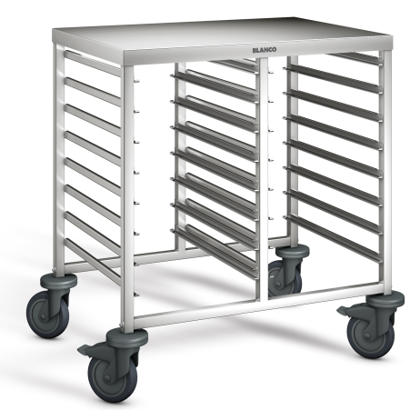

Fabrikaat : B.PRO
Artikelnummer : BLA 572 930
Type : RWRA 852
Afmetingen : 820 x 613 x 845 mm. (LxBxH)
Gewicht : 22 kg
Max. belasting : 180 kg
Afstand geleidingen : 73 mm.
Aantal geleidingen : 16 paar GN 1/1 of onderverdelingen daarvan
Capaciteit : 8 x GN 1/1-150 zonder deksel

Uitvoering:

Opbouw:
Het frame van de wagen is vervaardigd van robuust vierkante buis 25 x 25 mm. Daartussen zijn U-profielen gelast. Deze U-profielen zijn aan beide kanten voorzien van een beveiliging tegen doorschuiven. De regaalwagen is met een glad werkblad uitgevoerd, met een 30 mm brede rand, maat 748 x 542 mm.
Aan de achterzijde aangebrachte dwarsverbindingen verhogen de stabiliteit.

Ergonomie:
16 paar geleidingen dienen voor het inschuiven van gastronorm dienbladen, inzetbakken en roosters. De regaalwagen is uitgerust met 4 kunststoffen zwenkwielen waarvan 2 met rem, Ø125 mm, roestvrij, volgens DIN 18867- 8.
Op de hoeken zijn ronde stootrubbers aangebracht.

Technische gegevens:
Materiaal : CNS 18/10
Bijzonderheid : geleidingen van U-profiel

